

Муниципальное образование Кондинский район
Ханты-Мансийского автономного округа – Югры

АДМИНИСТРАЦИЯ КОНДИНСКОГО РАЙОНА

РАСПОРЯЖЕНИЕ

от 31 января 2013 года |  |  | № 67-р
 | пгт. Междуреченский

О результатах проведения
публичных слушаний

На основании ст.45, 46 Градостроительного кодекса Российской Федерации, Положения о порядке организации и проведения публичных слушаний в муниципальном образовании Кондинский район, утвержденного решением Думы Кондинского района от 15 сентября 2011 года № 134 «Об утверждении Положения о порядке организации и проведения публичных слушаний в муниципальном образовании Кондинский район», заключения о результатах проведения публичных слушаний, предоставленного комиссией по подготовке Правил землепользования и застройки муниципальных образований городских и сельских поселений Кондинского района, по предоставлению разрешения на отклонение от предельных параметров разрешенного строительства, реконструкции объекта капитального строительства:
1.Предоставить разрешение на отклонение от предельных параметров разрешенного строительства, объекта капитального строительства, под антенно-мачтовое сооружение (башня высотой 90 м), по адресу: ул. Нефтепроводная, 4б, пгт. Междуреченский, согласно схеме размещения объекта (приложение).
2.Распоряжение опубликовать в средствах массовой информации.
3.Контроль за выполнением распоряжения возложить на заместителя главы администрации района, курирующего вопросы архитектуры и градостроительства.

Глава администрации |  | М.В. Шишкин

лг/Банк документов/Распоряжения 2013

Приложение
к распоряжению администрации района
от 31 января 2013 года № 67-р

СХЕМА РАЗМЕЩЕНИЯ ОБЪЕКТА
Фрагмент 1, земельный участок под антенно-мачтовое сооружение сотовой связи по адресу: ул. Нефтепроводная, 4б, пгт. Междуреченский

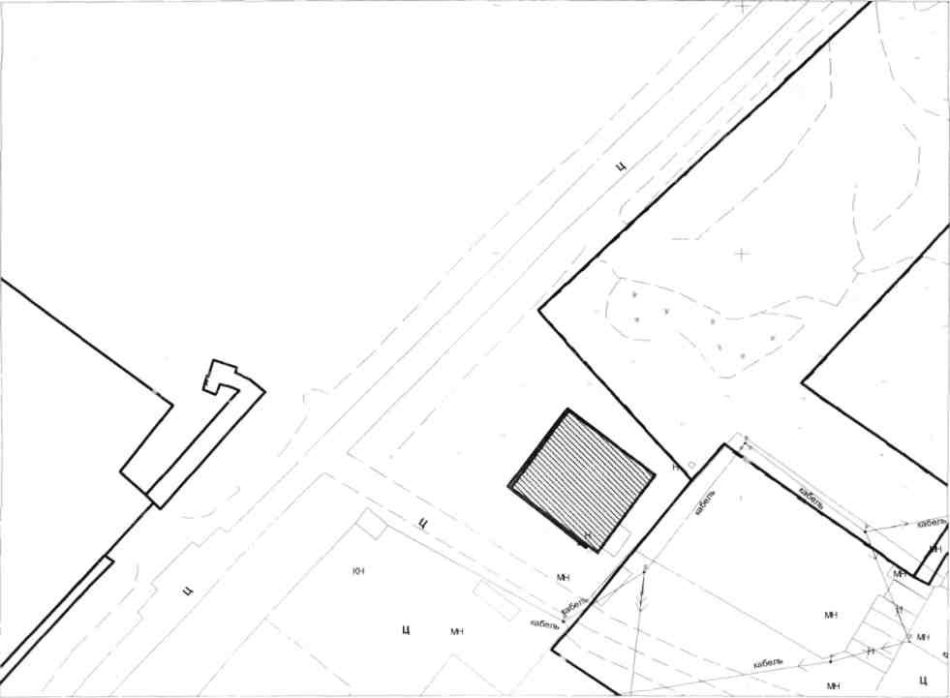

Условные обозначения:

Граница земельного участка под антенно-мачтовое сооружение
Существующие здания, строения

Существующие ограждения

